Общие указания и индивидуальное техническое задание на проектирование.

Целью работы является практическое усвоение и применение на практике методик расчета и проектирования узлов трения.
В содержание работы входят расчет и проектирование конструкции гидродинамического радиального подшипника скольжения, а так же его элементов.
В объем курсового проекта входит сборочный чертеж подшипника скольжения на листе формата А1, рабочие чертежи вкладыша на листах формата А3 (А4х3) и пояснительная записка на листах формата А4. Пояснительная записка содержит титульный лист, содержание, техническое задание, описание разработанной конструкции, расчетную часть, приложения и список использованной литературы.
Подшипники скольжения- это опоры вращающихся деталей, работающие в условиях скольжения поверхности цапфы по поверхности вкладыша подшипника. По направлению воспринимаемой нагрузки подшипники различаются на:
Радиальные - воспринимают нагрузку, направленную перпендикулярно оси вала;
Упорные - воспринимают нагрузку, направленную вдоль оси вала;
Совмещенные - воспринимают нагрузку, как осевую, так и радиальную.
Наиболее высокие показатели подшипников скольжения могут быть достигнуты в условиях гидродинамической или газодинамической, гидростатической или газостатической смазки.
Исходные данные для проектирования червячного редуктора приведены в таблице 1.

Таблица 1 Исходные данные
Вариант | Нагрузка F, H | Частота  вращения  n, об/мин | $$k_{l}$$ | Дуга  Охвата  вала, $Ω$⁰  (конфигурация  подшипника) | Схема  нагружения | L,  мм | а,  мм
1 | 11250 | 5200 | 0,25 | 360 | 1
2 | 10500 | 4750 | 0,5 | 150 | 2
3 | 10000 | 7200 | 0,75 | 90 | 3
4 | M=9150 Нм | 4200 | 1 | 120 | 4
5 | 9000 | 29500 | 1,25 | 90 | 1
6 | 15000 | 10050 | 1,5 | 180 | 2
7 | 245000 | 3520 | 0,25 | 180 | 3
8 | M=14200 Нм | 5500 | 0,5 | 150 | 4
9 | 9500 | 17500 | 0,75 | 360 | 1
10 | 13000 | 3200 | 1 | 120 | 2
11 | 36000 | 2950 | 1,25 | 90 | 3
12 | М=87000 Нм | 11000 | 1,5 | 180 | 4
13 | 25000 | 2500 | 0,25 | 360 | 1
14 | 8755 | 10000 | 0,5 | 90 | 2
15 | 18000 | 15000 | 0,75 | 150 | 3
16 | М=9700 Нм | 13000 | 1 | 120 | 4
17 | 5550 | 11000 | 1,25 | 180 | 1
18 | 200000 | 2950 | 1,5 | 150 | 2
19 | 2450 | 35500 | 0,25 | 90 | 3
20 | М=9000 Нм | 5200 | 0,5 | 360 | 4
21 | 6200 | 4750 | 0,75 | 120 | 1
22 | 50000 | 7200 | 1 | 360 | 2
23 | 15000 | 4200 | 1,25 | 150 | 3
24 | М=6500 Нм | 29500 | 1,5 | 120 | 4
25 | 9250 | 10050 | 0,25 | 180 | 1

Схема нагружения 1 Схема нагружения 2

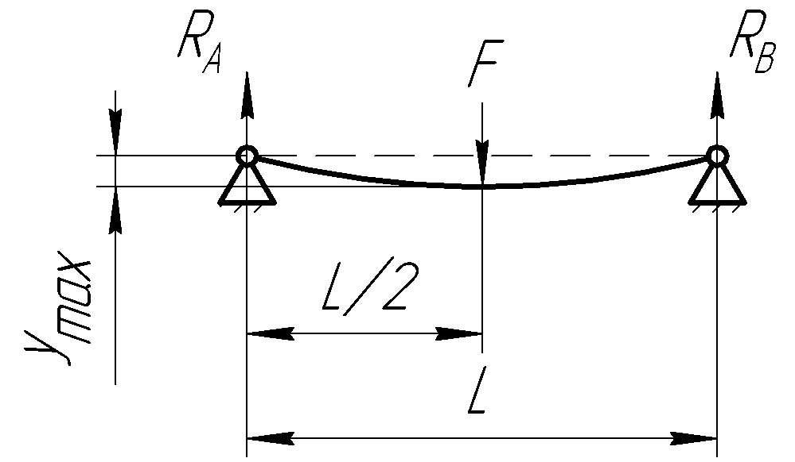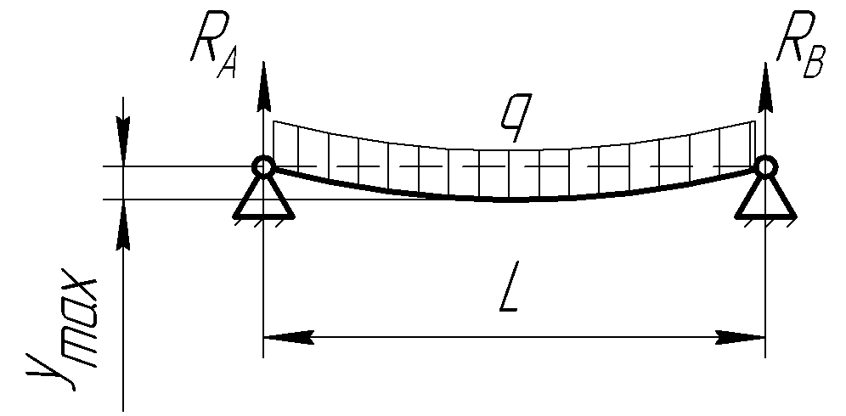

Схема нагружения 3 Схема нагружения 4

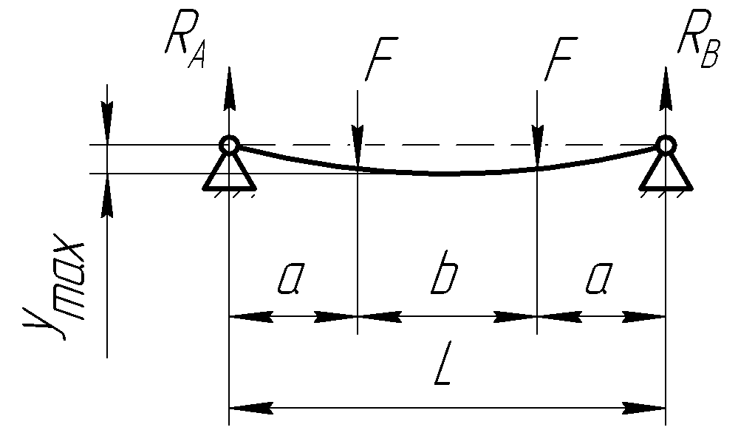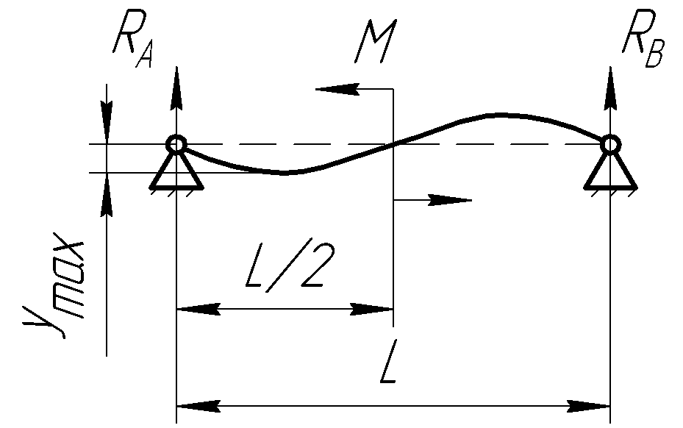
Введение

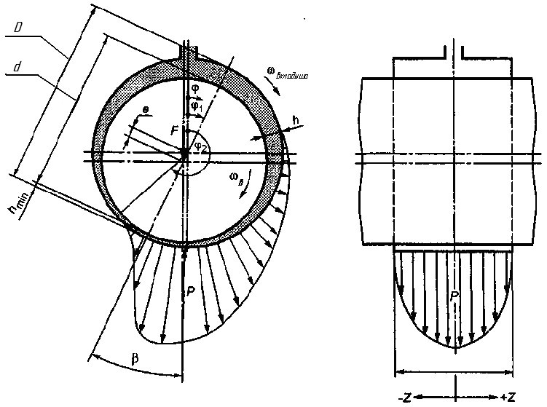
Рис. 1 Эпюра распределения давления в смазочном слое.

Расчет основан на решении дифференциального уравнения Рейнольдса для конечной длины подшипника с учетом граничных условий образования давления
$$\frac{∂}{∂x}\left(h^{3}\frac{∂p}{∂x}\right)+\frac{∂}{∂z}\left(h^{3}\frac{∂p}{∂z}\right)=6η(V_{\text{вала}}+V_{\text{вклад}})\frac{∂h}{∂x}$$ | (1)
При решении уравнения приняты следующие допущения:
- смазочный материал соответствует ньютоновской жидкости;
- режим течения смазочного материала ламинарный;
- смазочный материал полностью омывает поверхности скольжения;
- смазочный материал несжимаем;
- смазочный зазор в нагруженной области полностью заполнен смазочным материалом. Заполнение ненагруженной области зависит от способа подачи смазки в подшипник;
- инерционные, гравитационные и магнитные силы смазочного материала незначительны;
- элементы, образующие смазочный зазор, являются жесткими или их деформация незначительна; их поверхности идеально круглоцилиндрические;
- радиусы кривизны взаимно вращающихся поверхностей велики по сравнению с толщинами смазочного слоя;
- толщина смазочного слоя в осевом направлении (координата z) постоянна;
- колебания давления в смазочном слое в направлении, перпендикулярном к поверхностям скольжения (координата у), незначительны;
- движение, направленное перпендикулярно к поверхностям скольжения (координата у), отсутствует;
- смазочный материал имеет одинаковую вязкость по всему смазочному зазору;
- смазочный материал подается у начала вкладыша или там, где смазочный зазор является наибольшим; давление подачи смазки незначительно по сравнению с давлением смазочного слоя.
Достоинства опор скольжения:
- Высокая работоспособность и надежность в условиях динамического нагружения;
- Возможность выдерживания больших частот вращения;
- Малые габариты (при отсутствии сложных систем смазки и дополнительного оборудования);
- Применение при затруднении установки опор качения.
Недостатки опор скольжения:
- Изнашивание трущихся поверхностей;
- Непостоянство коэффициента трения;
- Значительные потери мощности на трение в режимах пуска, останова и реверса;
Доминирующее распространение получили подшипники с жидкостной смазкой.
Для того чтобы между трущимися материалами мог длительно существовать масляный слой, в нем должно быть избыточное давление, которое самовозникает в слое жидкости при вращении цапфы (гидродинамическая смазка) или создается насосом (гидростатическая смазка).
Вращающийся вал под действием внешней нагрузки занимает в подшипнике эксцентричное положение. Масло увлекается в клиновой зазор между валом и вкладышем и создает гидродинамическую поддерживающую силу.

Расчет гидродинамического радиального подшипника скольжения.

Определение размеров подшипника

Минимальный диаметр вала $d_{\text{min}}$, мм исходя из условия прочности вычисляется по формуле
$$d_{\text{min}}=\sqrt{\frac{R}{k_{l}\left[p\right]}}$$ | (2)
где $R$ - реакция в опоре вала, Н;
$\left[p\right]$ - допустимое удельное давление для материала вкладыша.
Окончательное значение диаметра вала $d_{в}$ следует взять из таблицы нормальных линейных размеров по ГОСТ 6636-69.
Ширина вкладыша $l$, мм вычисляется по формуле
$$l=d_{в}k_{l}$$ | (3)
Где $k_{l}=\frac{l}{d_{в}}$ - относительная длина подшипника.
Расчетное удельное давление $p_{\text{расч}}$, $\frac{Н}{{\text{мм}}^{2}}$ в подшипнике определяется по формуле
$$p_{\text{расч}}=\frac{R}{{\text{ld}}_{в}}$$ | (4)
Расчетная скорость $V_{\text{расч}}$, м/с в подшипнике определяется по формуле
$$V_{\text{расч}}=\frac{π\text{nd}}{\text{60000}}$$ | (5)

Таблица 2 Допустимые удельные давления для различных антифрикционных сплавов
Материал | [p], Н/мм2 |  | V, м/с |  | pV, Н/мм2*м/с
Материал | Обычное | Предельное | Обычное | Предельное | Обычное | Предельное

Баббиты
Б-83 | 0,49-19,6 | 39,2 | 2-50 | 60 | 9,8-14,7 | 98
БН | 0,49-5,88 | 21,56 | 1-5 | 15 | 9,8 | 48,4
Б-16 | - | 14,7 | - | 6 | - | 49
БС-2 | - | 11,76 | - | 10 | - | 39,2
Б-6 | - | 4,9 | - | 8 | - | 3,92
БС | - | 3,92 | - | 3 | - | 1,96
БК | 1,96-11,76 | 19,6 | 1-6 | 10 | 1,96-9,8 | 49

Сплавы на цинковой и алюминиевой основе
ЦАМ-10-5 | - | 19,6 | - | 7 | - | 9,8
ЦАМ-9-1,5 | -
АН-3 | - | 4,9 | - | 7,5 | - | -
АМК-2 (Алькусид) | - | 9,8 | - | 5 | - | 14,7
АМ-8 | - | 19,6 | - | 5 | - | 29,4
АСМ | 0,98-14,7 | - | 1-8 | - | 4,9-49 | -
АСС-6,5 | 0,98-14,7 | 34,3 | - | 5 | 4,9-29,4 | 49

Оловянистые и алюминиево-железистые бронзы
БрОЦС 4-4-17 |  | 9,8 | - | 5 | - | 9,8
БрОЦС 5-5-5 | - | 4,9 | - | 3 | - | 9,8
БрОЦС 6-6-3 | - | 7,84 | - | 3 | - | 14,7
БрОФ 6,5-0,4 | - | 9,8 | - | 3 | - | 19,6
БрОФ 7-0,2 | - | 19,6 | - | 5 | - | 29,4
БрОФ 10-1 | - | 14,7 | - | 3 | - | 24,5
БрАж 9-4 | - | 29,4 | - | 10 | - | 58,8

Свинцовистые бронзы
БрС-30 | 2,94-14,7 | 24,5 | 1-8 | 10 | 4,9-49 | 88,2
БрОС10-10 | - | 73,5 | 1-5 | 15 | - | -
БрОС8-12 | - | 68,6 | 1-5 | 10 | - | -
БрОС5-25 | 2,94-9,8 | 29,4 | - | 15 | - | -
БрМцС8-20 | - | 14,7 | - | 7 | - | 58,8
БрМцСН5-25-1,5 | - | 14,7 | - | 8 | - | 58,8
БрМцНКС5-12-1-20 | - | 19,6 | - | 6 | - | 49

Затем следует проверить условия: $p_{\text{расч}}≤[p]$, $V≤[V]$ и $p_{m}V≤[p_{m}V]$. При невыполнении этих условий следует либо изменить диаметр вала $d_{в}$ (обычно при невыполнении условия $p_{\text{расч}}V_{\text{расч}}≤[\text{pV}]$, либо выбрать другой материал подшипника (например, если $V_{\text{расч}}≤[V]$).

Расчет гидродинамического подшипника без циркуляции смазочного материала

Наличие ламинарного потока в зазоре определяется по числу Рейнольдса
$$\text{Re}=\frac{{πdωc}_{r}}{2v}≤\text{41}\text{.}3\sqrt{\frac{d}{c_{r}}}$$ | (6)
Где $ω_{\text{вых}}=\frac{πn}{\text{30}}$ - угловая скорость вращения вала;
$v$ - кинематическая вязкость масла, мм²/с;
$c_{r}$ - радиальный зазор в подшипнике.
Значения кинематической вязкости для различных сортов масла представлены в таблице 3.

Таблица 3 Вязкость масел применяемых для смазывания подшипников скольжения.
Марка материала | Кинем. вязкость масла, мм²/с. |  | Плотность масла, кг/м³  при 20⁰С
Марка материала | При 50⁰С | При 100⁰С | Плотность масла, кг/м³  при 20⁰С
Индустриальное масло (ГОСТ 1707-51)
И 12 | 10-14 | - | 880-895
И 20 | 17-23 | - | 885-905
И 30 | 27-38 | - | 886-920
И 45 | 38-52 | - | 886-926
И 50 | 42-58 | - | 887-925
Турбинное масло (ГОСТ 32-74)
Т 22 | 20-23 | - | 900
Т 30 | 28-32 | -
Т 46 | 44-48 | -
Т 57 | 55-59 | -
Авиационные масла
МС-14 | 92 | 14
МС-20 | 157 | 20
МС-22 | 192 | 22
МС-24 | 192 | 24

Выбор посадки подшипника скольжения и расчет зазоров.

Посадку Н7/f7 применяют в подшипниках скольжения при умеренных и постоянных скоростях и нагрузках, в том числе в коробках скоростей, центробежных насосах; для вращающихся свободно на валах зубчатых колес, а также колес, включаемых муфтами; для направления толкателей в двигателях внутреннего сгорания. Более точную посадку этого типа - H6/f6 используют для точных подшипников, золотниковых пар гидравлических передач легковых автомобилей.
Посадки H8/f8; H8/f9; Н9/f9 применяют для подшипников скольжения при нескольких или разнесенных опорах, для других подвижных соединений и центрирования при относительно невысоких требованиях к соосности (крупные подшипники в тяжелом машиностроении, посадки сцепных муфт, поршней в цилиндрах паровых машин, направление поршневых и золотниковых штоков в сальниках, центрирование крышек цилиндров).
Посадки Н7/е7; Н7/е8 (предпочтительные); H8/е8 и Н8/е9 применяют в подшипниках при высокой частоте вращения (в электродвигателях, в механизме передач двигателя внутреннего сгорания), при разнесенных опорах или большой длине сопряжения, например, для блока зубчатых колес в станках. Посадки H8/d9; H9/d9 применяют, например, для поршней в цилиндрах паровых машин и компрессоров, в соединениях клапанных коробок с корпусом компрессора (для их демонтажа необходим большой зазор из-за образования нагара и значительной температуры). Более точные посадки этого типа Н7/d8; H8/d8 применяют для крупных подшипников при высокой частоте вращения.
Н7/с8, Н8/с9 - характеризуются значительными гарантированными зазорами, используют для соединений с невысокими требованиями к точности центрирования. Наиболее часто эти посадки назначают для подшипников скольжения (с различными температурными коэффициентами линейного расширения вала и втулки), работающих при повышенных температурах (в паровых турбинах, двигателях, турбокомпрессорах, турбовозах и других машинах, в которых при работе зазоры значительно уменьшаются вследствие того, что вал нагревается и расширяется больше, чем вкладыш подшипника).
Согласно выбранной посадки становятся известными предельные отклонения для вала (ei, es) и отверстия (EI, ES). При расчете зазоров диаметр отверстия равен диаметру вала $D=d$.
Минимальный диаметр отверстия $D_{\text{min}}$, мм определяется по формуле
$$D_{\text{min}}=D+\text{EI}$$ | (7)

Максимальный диаметр отверстия $D_{\text{max}}$, мм определяется по формуле
$$D_{\text{max}}=D+\text{ES}$$ | (8)
Минимальный диаметр вала $d_{\text{min}}$, мм определяется по формуле
$$d_{\text{min}}=d+\text{ei}$$ | (9)
Максимальный диаметр вала $d_{\text{max}}$, мм определяется по формуле
$$d_{\text{max}}=d+\text{ei}$$ | (10)
Минимальный радиальный зазор $δ_{\text{min}}$, мм в подшипнике определяется по формуле
$$δ_{\text{min}}=D_{\text{min}}−d_{\text{max}}$$ | (11)
Максимальный радиальный зазор $δ_{\text{max}}$, мм в подшипнике определяется по формуле
$$δ_{\text{max}}=D_{\text{max}}−d_{\text{min}}$$ | (12)
Радиальный зазор в подшипнике $c_{r}$, мм определяется по формуле
$$c_{r}=\frac{δ_{\text{min}}+δ_{\text{max}}}{2}$$ | (13)
Относительный зазор $\overline{ψ}$, мм в подшипнике вычисляется по формуле
$$\overline{ψ}=0\text{.}5(ψ_{\text{max}}+ψ_{\text{min}})$$ | (14)
Где $ψ_{\text{max}}=\frac{D_{\text{max}}−d_{\text{min}}}{D}$;
$$ψ_{\text{min}}=\frac{D_{\text{min}}−d_{\text{max}}}{D}$$
В процессе работы подшипника выделяется тепловая энергия, поэтому необходимо учитывать тепловое расширение материалов подшипника.
Изменение относительного зазора в результате теплового воздействия в подшипнике составит
$$Δψ=(α_{1,1}−α_{1,2})⋅{\text{10}}^{−6}⋅(T_{\text{eff}}−\text{20}°C)$$ | (15)
Где $α_{1,1}$ - коэффициент линейного теплового расширения материала вкладыша подшипника, К⁻¹;
$α_{1,2}$ - коэффициент линейного теплового расширения материала вала, К⁻¹;
$T_{\text{eff}}=T_{\text{подш}}=\text{60}°C$ - эффективная (рабочая) температура подшипника
Таблица 4 Коэффициент линейного теплового расширения некоторых материалов
Материал | $α$*10⁻⁶ , К⁻¹
Бронзы (БрО10Ф1) | 18,6
Алюминиевые сплавы (АО 20-1) | 24
Стали | 11
Чугуны | 10
Баббиты | 38

Эффективный относительный зазор $ψ_{\text{eff}}$, мм в подшипнике вычисляется по формуле
$$ψ_{\text{eff}}=\overline{ψ}+Δψ$$ | (16)
При известной рабочей темпетатуре подшипника, необходимо вычислить эффективную динамическую вязкость выбранного смазочного материала в соответствии с п..
Эффективная динамическая вязкость $η_{\text{eff}}$, Па*с жидкого смазочного материала вычисляется по формуле
$$η_{\text{eff}}=ν⋅ρ_{t}⋅{\left(\frac{\text{50}}{T_{\text{eff}}}\right)}^{m}⋅{\text{10}}^{−6}$$ | (17)
$ρ_{t}$ - плотность жидкого смазочного материала при рабочей температуре, кг/м³;
$m$ - показатель степени зависящий от сорта жидкого смазочного материала.
Средние значения показателя степени $m$ в зависимости от кинематической вязкости $ν$, сСт масла представлены в таблице 5.
Таблица 5 средние значения показателя степени $m$
$ν_{\text{50}}$, сСт | 20 | 30 | 40 | 50 | 70 | 90 | 120 и более
$$m$$ | 1,9 | 2,5 | 2,6 | 2,7 | 2,8 | 2,9 | 3,0

Плотность масла зависит от температуры
$$ρ_{t}=ρ−λ(T_{\text{eff}}−\text{20}°С)$$ | (18)
Где $λ$ - температурная поправка, определяемая по таблице.
$ρ$ - плотность масла при 20⁰С, кг/м³
Таблица 6 Значения температурной поправки.
Плотность масла  кг/м³ | Температурная  поправка на 1° |  | Плотность масла  кг/м³ | Температурная  поправка на 1°
800-810 | 0,000765 |  | 880-890 | 0,000660
810-820 | 0,000752 |  | 890-900 | 0,000647
820-830 | 0,000738 |  | 900-910 | 0,000633
830-840 | 0,000725 |  | 910-920 | 0.000620
840-850 | 0,000712 |  | 920-930 | 0,000607
850-860 | 0,000699 |  | 930-940 | 0,000594
860-870 | 0,000686 |  | 940-950 | 0,000581
870-880 | 0,000673 |  | 950-960 | 0,000567

Параметром, характеризующим несущую способность подшипника, является критерий нагруженности подшипника (число Зоммерфельда) $\text{So}$, которое вычисляется по формуле
$$\text{So}=\frac{{Rψ}_{\text{eff}}^{2}{\text{10}}^{6}}{\text{dl}η_{\text{eff}}ω}$$ | (19)
Коэффициент нагруженности находят численным интегрированием с учетом конечной длины подшипника и границ смазочного слоя. Подшипник называют полным, если он охватывает шип по всей окружности и смазка подается в зону максимального зазора. При дуге охвата 180° и подводе смазки в плоскости, перпендикулярной к вектору нагрузки, подшипник называют половинным; если в месте подвода смазки сделаны выемки (карманы), уменьшающие эффективный угол обхвата до 120° (рис. 2), то подшипник называют 120°-ным.
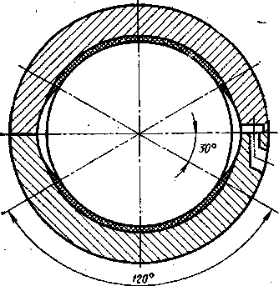
Рис. 2. Схема 120°-ного подшипника.

Относительный эксцентриситет $ε$ определяется по графикам в зависимости от значений критерия нагруженности $\text{So}$, относительная длина подшипника $\frac{l}{d_{в}}$, и дуги охвата $Ω$ шипа вкладышем, т. е.
$$ε=f\left(\text{So},\frac{B}{D},Ω\right)$$
Минимальная толщина смазочного слоя вычисляется по формуле
$$h_{\text{min}}=0\text{.}5d_{в}ψ_{\text{eff}}(1−ε)$$ | (20)
Условие отсутствия контакта поверхностей по вершинам шероховатостей
$$h_{\text{min}}≥\left[h\right]$$ | (21)
Где $\left[h\right]=(1\text{.}2\text{.}\text{.}\text{.}1\text{.}5)\left({\text{Rz}}_{1}+{\text{Rz}}_{2}+y_{0}\right)$
${\text{Rz}}_{1}$ - параметр шероховатости вала, мкм;
${\text{Rz}}_{2}$ - параметр шероховатости вкладыша, мкм;
$y_{0}=1\text{.}6y_{\text{max}}\frac{l}{L}$ - прогиб вала на длине подшипника, мкм;
$y_{\text{max}}$ - максимальный прогиб вала, мкм.
Максимальный прогиб вала рассчитывается согласно схеме нагружения вала.
Схема 1 | $$y_{\text{max}}=\frac{{\text{FL}}^{3}}{\text{48}\text{EI}}$$
Схема 2 | $$y_{\text{max}}=\frac{5{\text{qL}}^{4}}{\text{348}\text{EI}}=\frac{5{\text{FL}}^{3}}{\text{348}\text{EI}}$$
Схема 3 | $$y_{\text{max}}=\frac{{\text{Fa}}^{3}}{\text{24}\text{EI}}\left(\frac{3L^{2}}{a^{2}}−4\right)$$
Схема 4 | $$y_{\text{max}}=\frac{\sqrt{3}{\text{ML}}^{2}}{\text{216}\text{EI}}$$
Где $I=\frac{{πd}^{4}}{\text{64}}$ - геометрический момент инерции сечения вала, мм⁴;
$L$ - расстояние между опорами, мм.

Трение в подшипнике.

Смазочный слой оказывает сопротивление вращению шипа, зависящее от вязкости жидкости и градиента скорости $\frac{\text{dV}}{\text{dh}}$. Трение в гидродинамическом подшипнике скольжения учитывают коэффициентом трения $f=\frac{F_{f}}{R}$ и производными безразмерными характеристиками потери мощности на трение $ζ$ и удельным коэффициентом трения $\frac{f'}{ψ_{\text{eff}}}$ в нагруженной и ненагруженной зонах подшипника.
Для простоты расчетов, величину $\frac{f'}{ψ_{\text{eff}}}$ можно определить из графиков, приведенных в приложении, как зависимость$\frac{f'}{ψ_{\text{eff}}}=f\left(\text{So},\frac{B}{D},Ω\right)$.
Коэффициент трения $f'$ в нагруженной и ненагруженной зонах подшипника можно вычислить по формуле
$$f'=\left(\frac{f'}{ψ_{\text{eff}}}\right)ψ_{\text{eff}}$$ | (22)
При условии заполнения смазочным материалом всего зазора, т.е. нагруженной и ненагруженной зон, с подачей смазочного материала через смазочные отверстия и продольные (осевые) канавки (без смазочных карманов и круговых канавок) силу трения в смазочном слое $F_{f}'$, Н определяют по формуле
$$F_{f}'=\frac{η_{\text{eff}}ω{\text{ld}}_{в}\text{So}}{ψ_{\text{eff}}{\text{10}}^{6}}\left(\frac{f'}{ψ_{\text{eff}}}\right)$$ | (23)

Тепловой баланс.

Тепловые условия работы подшипников скольжения определяют по тепловому балансу. Тепловой поток, возникающий в результате мощности трения в подшипнике передается в окружающую среду через корпус подшипника, а так же со смазочным материалом, выходящим из поднипника. На практике преобладает обычно один или другой вид диссипации.
При отсутствии циркуляции смазочного материала для охлаждения подшипника, условие теплового баланса устанавливается следующим образом
$$P_{f}=P_{\text{конв}}$$ | (24)
Где $P_{f}$ - мощность трения в подшипнике или генерируемое тепло, Вт;
$P_{\text{конв}}$ - интенсивность теплового потока при конвекции, Вт
Мощность трения $P_{f}$, Вт в подшипнике или генерируемое тепло определяется по уравнению
$$P_{f}=\frac{f'{Rωd}_{в}}{\text{2000}}$$ | (25)
Конвективный отвод тепла происходит из-за теплопроводности материала корпуса подшипника, излучения и конвективной теплоотдачи от поверхности корпуса в окружающую среду.
Интенсивность теплового потока $P_{\text{конв}}$, Вт через корпус подшипника при конвекции определяется по формуле
$$P_{\text{конв}}=k_{A}A(T_{\text{подш}}−T_{\text{окр}})$$ | (26)
Где $k_{A}$ - коэффициент теплоотдачи, $\frac{\text{Вт}}{м^{2}⋅°С}$;
Коэффициент теплоотдачи принимается равным
$k_{A}=8\text{.}\text{.}\text{.}\text{10}\frac{\text{Вт}}{м^{2}⋅°С}$ - при отсутствии вентиляции;
$k_{A}=\text{14}\text{.}\text{.}\text{.}\text{17}\frac{\text{Вт}}{м^{2}⋅°С}$ - при интенсивной вентиляции.
$T_{\text{окр}}=\text{20}°С$ - температура окружающей среды;
Площадь поверхности охлаждения $A$, м² часто бывает заранее неизвестна, поэтому можно воспользоваться аппроксимирующей формулой для конструкции подшипников на лапах
$$A=πH\left(B_{H}+\frac{H}{2}\right)$$ | (27)
где$B_{H}$ - длина корпуса в осевом направлении, м;
$D_{H}$ - наружный диаметр корпуса подшипника, м;
$H$ - Общая высота подшипника на лапах.
Согласно условию (24) фактическая температура подшипника составит
$$T_{\text{подш}}^{\text{факт}}=\frac{P_{f+}k_{A}{\text{AT}}_{\text{окр}}}{k_{A}A}$$ | (28)
Условие работоспособности подшипника
$$T_{\text{подш}}^{\text{факт}}≤Т^{\text{max}}$$ | (29)
Если температура редуктора $T_{\text{подш}}^{\text{факт}}$, вычисленная по формуле (29) оказывается выше максимально допустимой, то следует увеличить площадь поверхности охлаждения за счет увеличения поверхности охлаждения установкой ребер. При естественном охлаждении ребра следует располагать вертикально, с целью лучшего обтекания окружающим воздухом. Примерный профиль охлаждающих ребер показан на рис. 3.
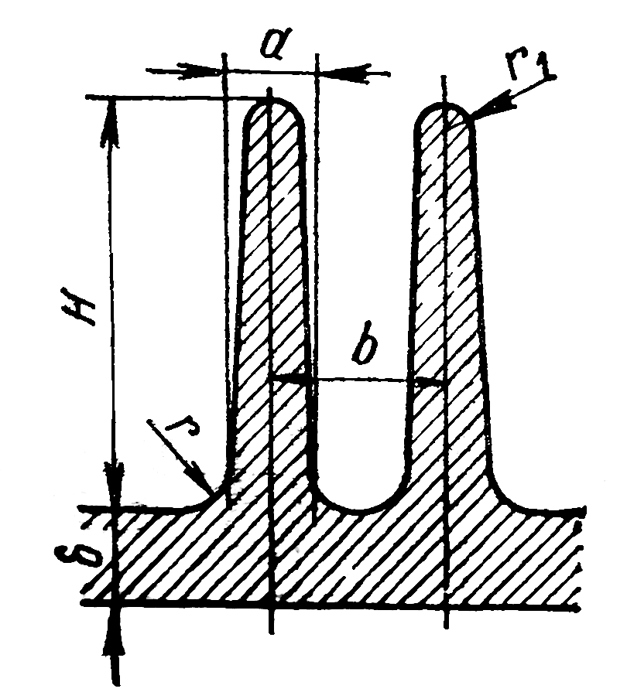
Рисунок 3. Профиль охлаждающих ребер.

Размеры охлаждающих ребер следует выбирать следующими:
$H=(4÷5)δ$; $a=δ$; $r=0,5 δ$; $r_{1}=0,\text{25} δ$; $b=2 δ$.
Если увеличения поверхности охлаждения недостаточно, следует предусмотреть искусственное охлаждение редуктора. Искусственное охлаждение осуществляется следующими способами:
1. Обдув корпуса вентилятором, установленным на валу червяка. При этом коэффициент теплоотдачи составляет
$$k_{A}=7+\text{12}\sqrt{V_{A}}$$ | (30)
Где $V_{A}=\text{12}\frac{м}{с}$ - скорость воздушного потока.
Обдуваемая поверхность обычно снабжается ребрами, направленными вдоль воздушного потока.
2. Применение циркуляционной системы смазки с внешним охлаждение масла. При этом $k_{A}$ повышается до 90-150 $\frac{\text{Вт}}{м^{2}⋅°С}$ при давлении подачи $p_{\text{см}}$=0.05…0.2 МПа.

Расчет гидродинамического подшипника при циркуляции смазочного материала с целью охлаждения конструкции

При расчете принудительной смазки подшипника необходимо задаться величиной температуры смазочного материала на входе в подшипник $T_{\text{см}}^{\text{вх}}$=25⁰С
Предполагаемая температура смазочного материала на выходе из подшипника $T_{\text{см}}^{\text{вых}}$, ⁰С определяется по формуле
$$T_{\text{см}}^{\text{вых}}=T_{\text{см}}^{\text{вх}}+{\text{20}}^{∘}C$$ | (31)
Эффективная температура $T_{\text{eff}}^{\text{см}}$, ⁰С смазочного слоя вычисляется по формуле
$$T_{\text{eff}}^{\text{см}}=0\text{.}5(T_{\text{en}}+T_{\text{ex}})$$ | (32)
Эффективная динамическая вязкость $η_{\text{eff}}$, Па*с жидкого смазочного материала вычисляется по формуле
$$η_{\text{eff}}=ν⋅ρ_{t}⋅{\left(\frac{\text{50}}{T_{\text{eff}}^{\text{см}}}\right)}^{m}⋅{\text{10}}^{−6}$$ | (33)
$ρ_{t}$ - плотность жидкого смазочного материала при рабочей температуре, кг/м³;
$m$ - показатель степени определенный по таблице
Плотность масла в зависимости от температуры
$$ρ_{t}=ρ−λ(T_{\text{eff}}^{\text{см}}−\text{20}°С)$$ | (34)
Где $λ$ - температурная поправка, определяемая по таблице.
$ρ$ - плотность масла при 20⁰С, кг/м³
Изменение относительного зазора в результате теплового воздействия в подшипнике составит
$$Δψ=(α_{1,1}−α_{1,2})⋅{\text{10}}^{−6}⋅(T_{\text{eff}}^{\text{см}}−\text{20}°C)$$ | (35)
Эффективный относительный зазор $ψ_{\text{eff}}$, мм в подшипнике вычисляется по формуле
$$ψ_{\text{eff}}=\overline{ψ}+Δψ$$ | (36)
Критерий нагруженности подшипника (число Зоммерфельда) $\text{So}$ при наличие подачи смазочного материала определяется по формуле
$$\text{So}=\frac{{Rψ}_{\text{eff}}^{2}{\text{10}}^{6}}{\text{dl}η_{\text{eff}}ω}$$ | (37)
Относительный эксцентриситет $ε$ определяется по графикам в зависимости от значений критерия нагруженности $\text{So}$, относительная длина подшипника $\frac{l}{d_{в}}$, и дуги охвата $Ω$ шипа вкладышем, т. е.
$$ε=f\left(\text{So},\frac{B}{D},Ω\right)$$
Минимальная толщина смазочного слоя вычисляется по формуле
$$h_{\text{min}}=0\text{.}5d_{в}ψ_{\text{eff}}(1−ε)$$ | (38)
Условие отсутствия контакта поверхностей по вершинам шероховатостей
$$h_{\text{min}}≥\left[h\right]$$ | (39)
Где $\left[h\right]=(1\text{.}2\text{.}\text{.}\text{.}1\text{.}5)\left({\text{Rz}}_{1}+{\text{Rz}}_{2}+y_{0}\right)$
Затем определяется величина $\frac{f'}{ψ_{\text{eff}}}$ по графикам, приведенным в приложении, как зависимость$\frac{f'}{ψ_{\text{eff}}}=f\left(\text{So},\frac{B}{D},Ω\right)$.
Коэффициент трения $f'$ в нагруженной и ненагруженной зонах определится по формуле
$$f'=\left(\frac{f'}{ψ_{\text{eff}}}\right)ψ_{\text{eff}}$$ | (40)

Конструирование вкладыша.

Вкладыши применяются для того чтобы не выполнять корпуса опор из дорогих антифрикционных материалов, для возможности замены после износа. Вкладыши в неразъемных подшипниках изготовляют в виде втулок, а в обычных разъемных подшипниках - из двух половин. Вкладыши за срок службы изнашиваются на глубину, измеряемую как максимум, в десятых долях миллиметра. Однако выполнять вкладыши такой толщины нельзя по условию их прочности и по техническим возможностям. Поэтому вкладыши обычно выполняют биметаллическими; тонкий антифрикционный слой в них наплавлен на стальную, чугунную, а в ответственных подшипниках - на бронзовую основу. Мягкие антифрикционные материалы - баббиты и свинцовые бронзы применяют исключительно в виде покрытий. В мелкосерийном и единичном производстве наряду с биметаллическими вкладышами иногда применяют также более простые в изготовлении сплошные вкладыши из антифрикционных материалов средней и высокой прочности (из антифрикционных чугунов, текстолита, прессованной древесины).
Толщина литого вкладыша, устанавливаемого в корпус:
$δ_{л}=(0,\text{035}\text{.}\text{.}\text{.}0,\text{05})d_{в}+2,5$ , мм
где $d_{в}$ - диаметр цапфы, мм.
Толщина заливки
$δ_{1}=0,\text{01}d_{в}$ , мм
Уменьшение толщины заливки баббитом резко повышает сопротивление усталости слоя.
Толщина полиамидного вкладыша:
$δ_{в}=(0,\text{04}\text{.}\text{.}\text{.}0,\text{05})d_{в}+1$ , мм
Толщина пластмассового покрытия (0,015...0,02)$d_{в}$.
В массовом производстве вкладыши штампуют из ленты, на которую нанесен антифрикционнй материал. Это приводит к значительному уменьшению расхода цветных металлов (в 3...10 раз), многократному сокращению трудоемкости (до 10 раз) и повышению качества подшипников. Переход на централизованное изготовление стандартизованных вкладышей из ленты является важнейшей технологической тенденцией развития производства подшипников скольжения. В некоторых западных странах имеется мощная промышленность подшипников скольжения, аналогичная промышленности подшипников качения. Антифрикционный слой наносится на ленту заливкой или спеканием порошков на ленте (бронзы) или совместной прокатной (алюминиевые сплавы). Толщина ленты составляет 1,5...2,5 мм с антифрикционным слоем толщиной (0,2...0,3) мм. Вкладыши устанавливают в корпуса с натягом и предохраняют от проворачивания установочными штифтами.

Для продолжения расчетов на данном этапе необходимо определится с подводом смазочного материала в зону трения. Зависимости расхода смазочного материала от конструкции вкладышей представлены формулами (49) – (56).
При условии заполнения смазочным материалом всего смазочного зазора и расчета элементов подачи смазочного материала, предусматривающего смазочные отверстия и круговые канавки (см. рис. ), силу трения в смазочном слое определяют по формуле
$$\begin{aligned}F_{f}'=\frac{η_{\text{eff}}ω{\text{ld}}_{в}}{ψ_{\text{eff}}{\text{10}}^{6}}[\left(\frac{f'}{ψ_{\text{eff}}}\right)\text{So}−\frac{b_{p}}{l}\left(\frac{Ω_{p}}{2\sqrt{1−ε^{2}}}−\frac{ψ_{\text{eff}}d_{в}}{2h_{p}}ξ_{p}\right)− \\ −\frac{b_{G}}{l}\left(\frac{Ω_{G}}{2\sqrt{1−ε^{2}}}−\frac{ψ_{\text{eff}}d_{в}}{2h_{G}}ξ_{G}\right)]\end{aligned}$$ | (41)
Где $ξ_{p}=0\text{.}5Ω_{p}(4+0\text{.}\text{0012}{\text{Re}}_{p}^{0\text{.}\text{94}})$ - коэффициент потери мощности на трение в смазочном кармане;
$ξ_{G}=0\text{.}5Ω_{G}(4+0\text{.}\text{0012}{\text{Re}}_{G}^{0\text{.}\text{94}})$ - коэффициент потери мощности на трение в смазочной канавке;
$h_{p}$ - глубина смазочного кармана, мм;
$h_{G}$ - глубина смазочной канавки, мм;
${\text{Re}}_{p}=\frac{\text{ρω}h_{p}d_{в}}{2η_{\text{eff}}}$ - число Рейнольдса в смазочном кармане;
${\text{Re}}_{G}=\frac{\text{ρω}h_{G}d_{в}}{2η_{\text{eff}}}$ - число Рейнольдса в смазочном кармане;
$b_{p}$ - ширина смазочного кармана, мм;
$b_{G}$ - ширина смазочной канавки, мм.
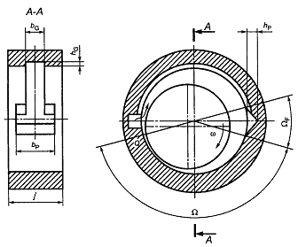
Рис. 4 Схема подачи смазочного материала через два смазочных кармана, расположенных под углом ± 90° к приложенной нагрузке.

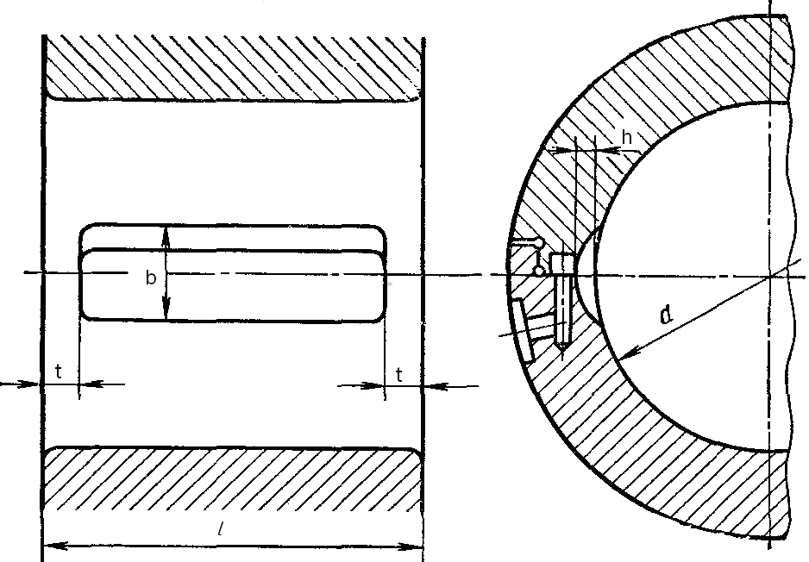
Рис. 5 Размеры смазочных канавок.

Размеры смазочных канавок и карманов представлены в таблице 7.
Таблица 7
$d_{в}$, мм | $h_{p}$, мм | $h_{G}$, мм | $b_{p}$, мм | $b_{G}$, мм | $t$, мм | $z$, мм
до 63 | 1,5 | 1,5 | $$l−2a$$ | 6 | 5 | 18
cв 63 до 80 | 2 | 2 | $$l−2a$$ | 8 | 6 | 25
cв 80 до 90 | 2,5 | 2 | $$l−2a$$ | 10 | 8 | 30
cв 90 до 110 | 3 | 2,5 | $$l−2a$$ | 12 | 8 | 40

При наличие циркуляции смазочного материала для охлаждения подшипника, условие теплового баланса устанавливается следующим образом
$$P_{f}=P_{\text{см}}$$ | (42)
Где $P_{f}$ - мощность трения в подшипнике или генерируемое тепло, Вт;
$P_{\text{см}}$ - интенсивность теплового потока при конвекции, Вт
Мощность трения $P_{f}$, Вт в подшипнике или генерируемое тепло определяется по уравнению
$$P_{f}=\frac{f'{Rωd}_{в}}{\text{2000}}$$ | (43)
Тепло, отводимое смазочным материалом $P_{\text{см}}$, Вт определяется по формуле
$$P_{\text{см}}=ρ\text{СQ}(T_{\text{см}}^{\text{вых}}−T_{\text{см}}^{\text{вх}})$$ | (44)
Где $ρС=1\text{.}8⋅{\text{10}}^{6}\frac{\text{Дж}}{м^{3}°С}$ - удельная объемная теплоемкость смазочного материала;
$Q=Q_{З}+Q_{p}$ - общий расход смазочного материала при заполнении нагруженной и ненагруженной зон трения, м³/с;
Расход смазочного материала $Q_{З}$, м³/с, обусловленный развитием внутреннего давления вычисляется по формуле
$$Q_{З}=d_{в}^{3}ψ_{\text{eff}}{ωQ}_{З}^{}$$ | (45)
Где $Q_{З}^{}=f\left(ε;\frac{l}{d_{в}};Ω\right)$ - параметр расхода смазочного материала, определяется по графикам, приведенным в приложении - ;
Расход смазочного материала $Q_{p}$, м³/с, возникающий в результате давления подачи, определяют по формуле
$$Q_{p}=\frac{d_{в}^{3}ψ_{\text{eff}}^{3}p_{\text{см}}}{η_{\text{eff}}}Q_{p}^{}{\text{10}}^{−3}$$ | (46)
Где $Q_{p}^{}$ - параметр зависящий от конструкции вкладыша и геометрии маслоподводов, определятся по формулам (49) - (56);
$p_{\text{см}}$=0.05…0.2 МПа. - давлении подачи смазочного материала.
Таким образом фактическая температура $T_{\text{см}}^{\text{вых}}$, ⁰С смазочного материала составит
$$T_{\text{см}}^{\text{вых}}=\frac{P_{f}}{ρ\text{Cq}}+T_{\text{см}}^{\text{вх}}$$ | (47)
Условие работоспособности подшипника
$$T_{\text{см}}^{\text{вых}}≤T^{\text{max}}$$ | (48)

Подача смазочного материала через смазочное отверстие, расположенное на стороне, противоположной направлению нагрузки.
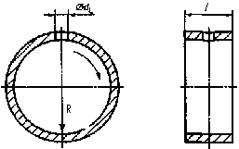
$$Q_{p}^{}=\frac{π}{\text{48}}⋅\frac{(1+ε)^{3}}{\text{ln}\left(\frac{l}{d_{L}}\right)q_{L}}$$ | (49)
Где $q_{L}=1\text{.}\text{204}+0\text{.}\text{368}\left(\frac{d_{L}}{l}\right)−1\text{.}\text{046}{\left(\frac{d_{L}}{l}\right)}^{2}+1\text{.}\text{942}{\left(\frac{d_{L}}{l}\right)}^{3}$

Подача смазочного материала через смазочное отверстие, расположенное под углом 90° к направлению нагрузки
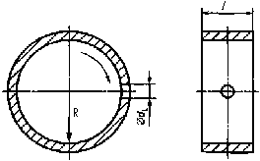
$$Q_{p}^{}=\frac{π}{\text{48}}⋅\frac{1}{\text{ln}\left(\frac{l}{d_{L}}\right)q_{L}}$$ | (50)
где $q_{L}$ - по формуле (49)

Подача смазочного материала через два смазочных отверстия, расположенных под углом 90° к направлению нагрузки
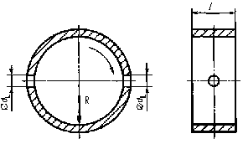
$$Q_{p}^{}=\frac{π}{\text{48}}⋅\frac{2}{\text{ln}\left(\frac{l}{d_{L}}\right)q_{L}}$$ | (51)
где $q_{L}$ - по формуле (49)

Подача смазочного материала через круговую канавку (полная канавка).
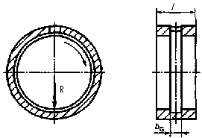
$$Q_{p}^{}=\frac{π}{\text{24}}⋅\frac{1+1\text{.}5ε^{2}}{\left(\frac{l}{d}\right)}⋅\frac{l}{l−b_{G}}$$ | (52)

Подача смазочного материала через круговую канавку 180° (частичная канавка)
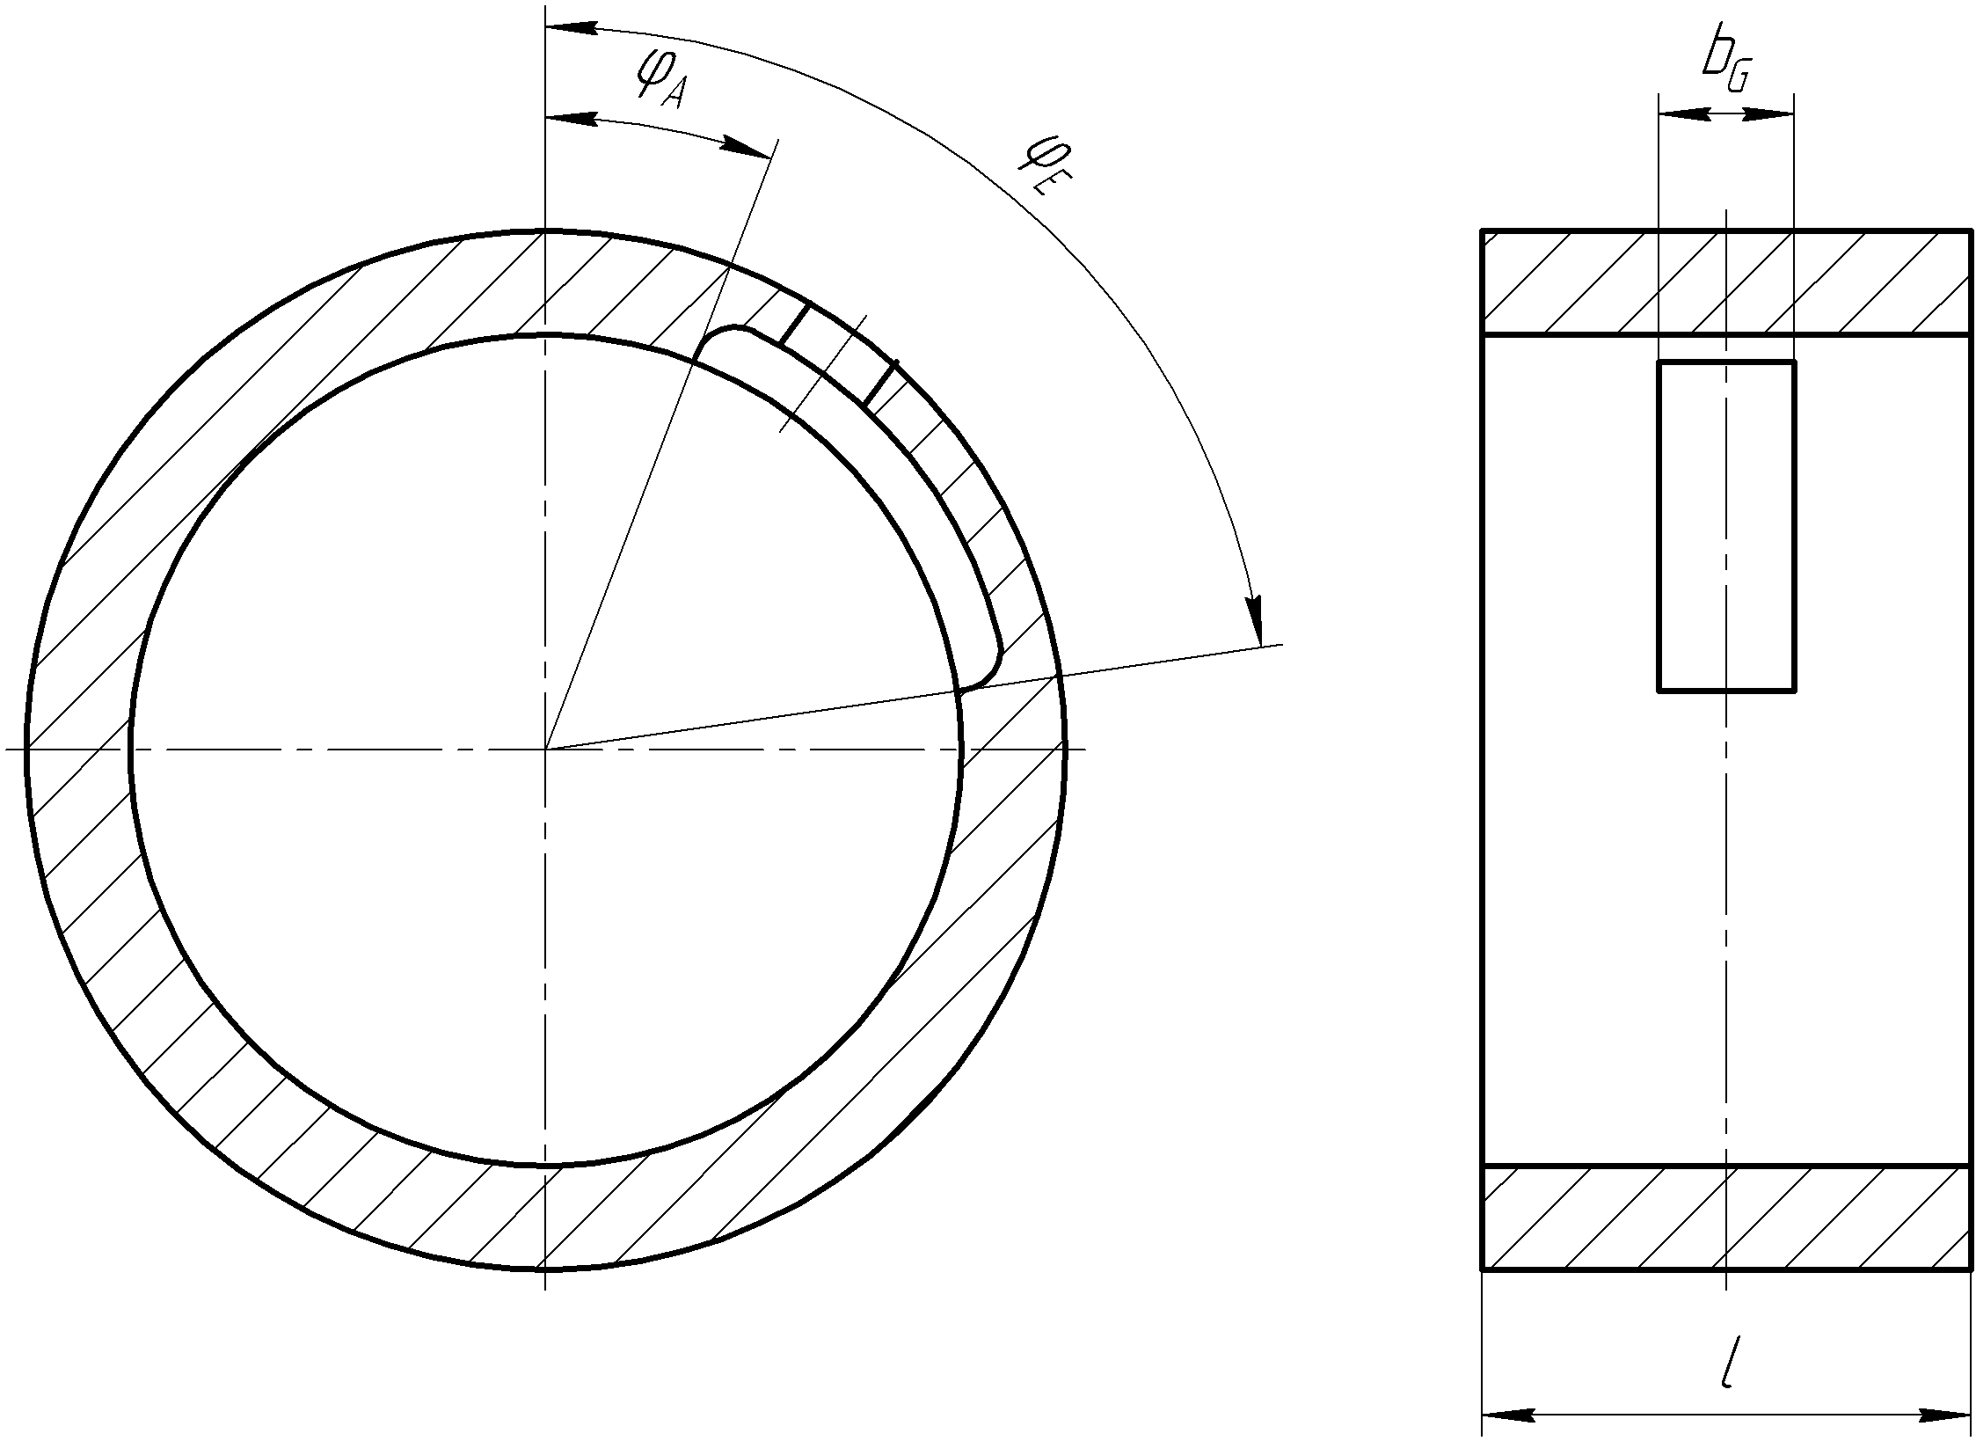
$$Q_{p}^{}=\frac{1}{\text{48}}⋅\frac{π(1+1\text{.}5ε^{2})+6ε+1\text{.}\text{33}ε^{3}}{\left(\frac{l−b_{G}}{D}\right)}$$ | (53)

Подача смазочного материала через смазочный карман, расположенный на стороне, противоположной направлению нагрузки
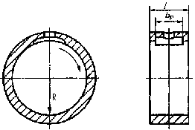
$$Q_{p}^{}=\frac{π}{\text{48}}⋅\frac{(1+ε)^{3}}{\text{ln}\left(\frac{l}{b_{p}}\right)q_{p}}$$ | (54)
Где $q_{p}=1\text{.}\text{188}+1\text{.}\text{582}\left(\frac{b_{p}}{l}\right)−2\text{.}\text{585}{\left(\frac{b_{p}}{l}\right)}^{2}+5\text{.}\text{563}{\left(\frac{b_{p}}{l}\right)}^{3}$
Формула справедлива при $0\text{.}\text{05}≤\left(\frac{b_{p}}{l}\right)≤0\text{.}7$

Подача смазочного материала через смазочный карман, расположенный под утлом 90° к направлению приложения нагрузки
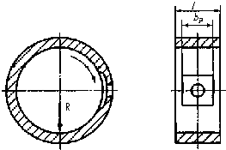
$$Q_{p}^{}=\frac{π}{\text{48}}⋅\frac{1}{\text{ln}\left(\frac{l}{b_{p}}\right)q_{p}}$$ | (55)
Где $q_{p}$ - по формуле (54).

Подача смазочного материала через два смазочных кармана, расположенных под углом ± 90° к направлению нагрузки
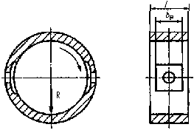
$$Q_{p}^{}=\frac{π}{\text{48}}⋅\frac{2}{\text{ln}\left(\frac{l}{b_{p}}\right)q_{p}}$$ | (56)
где $q_{p}$ - по формуле (54)

Приложение А.
Нормальные линейные размеры (ГОСТ 6636-69)
Ряды |  |  |  |  | Ряды |  |  |  |  | Ряды
Ra5 | Ra10 | Ra20 | Ra40 |  | Ra5 | Ra10 | Ra20 | Ra40 |  | Ra5 | Ra10 | Ra20 | Ra40
1,0 | 1,0 | 1,0  1,1 | 1,0  1,05  1,1  1,15 |  | 10 | 10 | 10  11 | 10  10,5  11  11,5 |  | 100 | 100 | 100  110 | 100  105  110  120
 | 1,2 | 1,2  1,4 | 1,2  1,3  1,4  1,5 |  |  | 12 | 12  14 | 12  13  14  15 |  |  | 125 | 125  140 | 125  130  140  150
1,6 | 1,6 | 1,6  1,8 | 1,6  1,7  1,8  1,9 |  | 16 | 16 | 16  18 | 16  17  18  19 |  | 160 | 160 | 160  180 | 160  170  180  190
 | 2,0 | 2,0 | 2,0  2,1 |  |  | 20 | 20 | 20  21 |  |  | 200 | 200 | 200  210
 |  | 2,2 | 2,2  2,4 |  |  |  | 22 | 22  24 |  |  |  | 220 | 220  240
2,5 | 2,5 | 2,5 | 2,5  2,6 |  | 25 | 25 | 25 | 25  26 |  | 250 | 250 | 250 | 250  260
 |  | 2,8 | 2,8  3,0 |  |  |  | 28 | 28  30 |  |  |  | 280 | 280  300
 | 3,2 | 3,2  3,6 | 3,2  3,4  3,6  3,8 |  |  | 32 | 32  36 | 32  34  36  38 |  |  | 320 | 320  360 | 320  340  360  380
4,0 | 4,0 | 4,0  4,5 | 4,0  4,2  4,5  4,8 |  | 40 | 40 | 40  45 | 40  42  45  48 |  | 400 | 400 | 400  450 | 400  420  450  480
 | 5,0 | 5,0  5,6 | 5,0  5,3  5,6  6,0 |  |  | 50 | 50  56 | 50  53  56  60 |  |  | 500 | 500  560 | 500  530  560  600
6,3 | 6,3 | 6,3  7,1 | 6,3  6,7  7,1  7,5 |  | 63 | 63 | 63  71 | 63  67  71  75 |  | 630 | 630 | 630  710 | 630  670  710  750
 | 8,0 | 8,0  9,0 | 8,0  8,5  9,0  9,5 |  |  | 80 | 80  90 | 80  85  90  95 |  | 1000 | 800  1000 | 800  900  1000 | 800  850  900  950  1000

Приложение Б
Число Зоммерфельда $\text{So}$ как функция относительного эксцентриситета $ε$ для $Ω$=360°
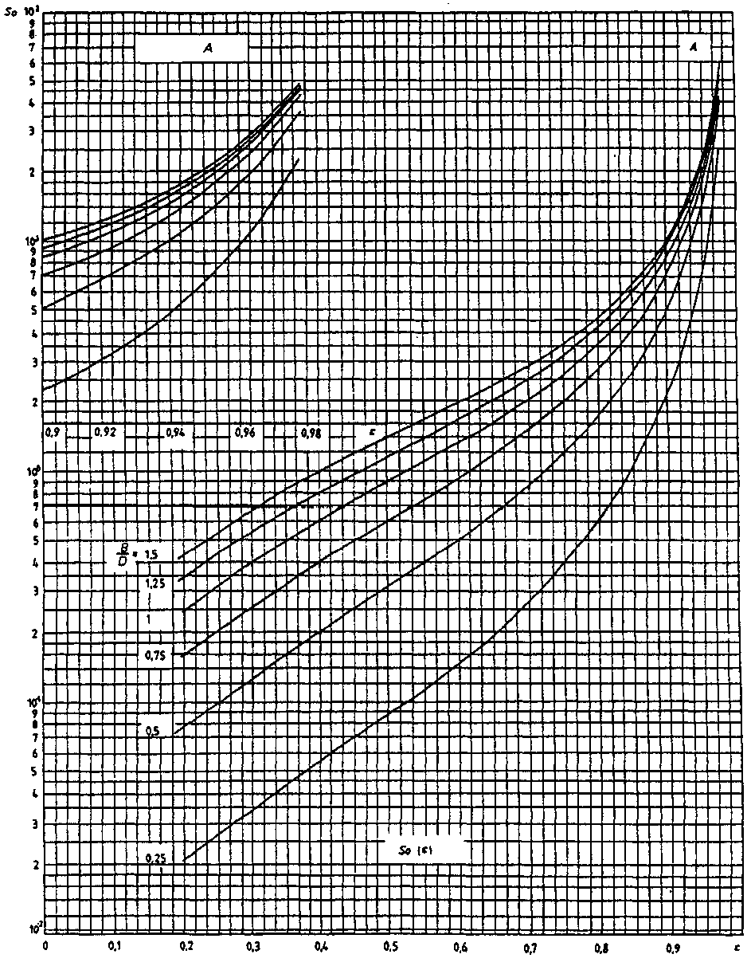
Приложение В
Число Зоммерфельда $\text{So}$ как функция относительного эксцентриситета $ε$ для $Ω$=180°
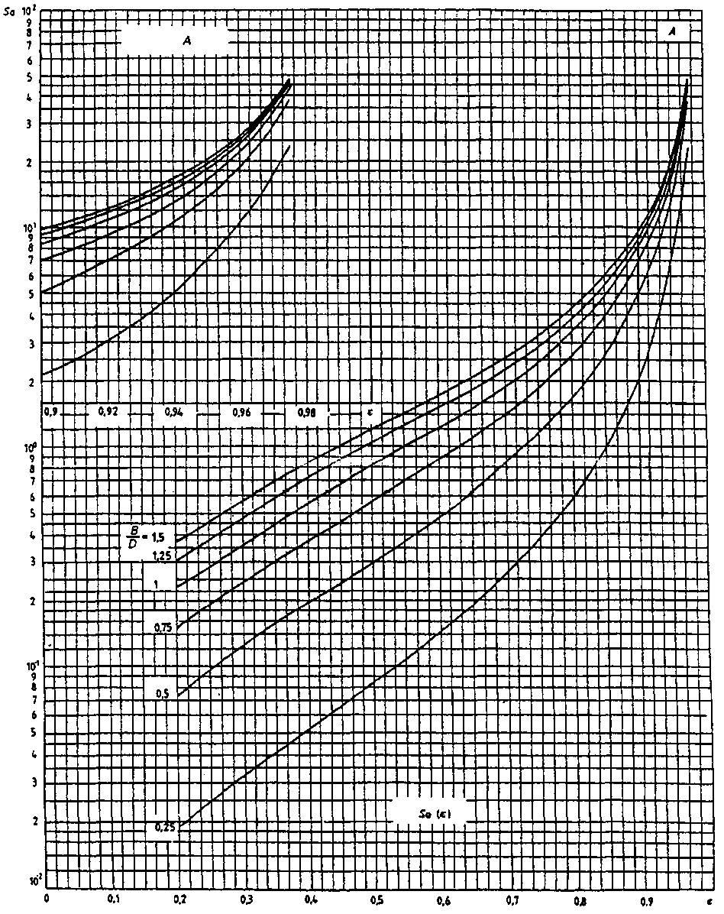
Приложение Г
Число Зоммерфельда $\text{So}$ как функция относительного эксцентриситета $ε$ для $Ω$=150°
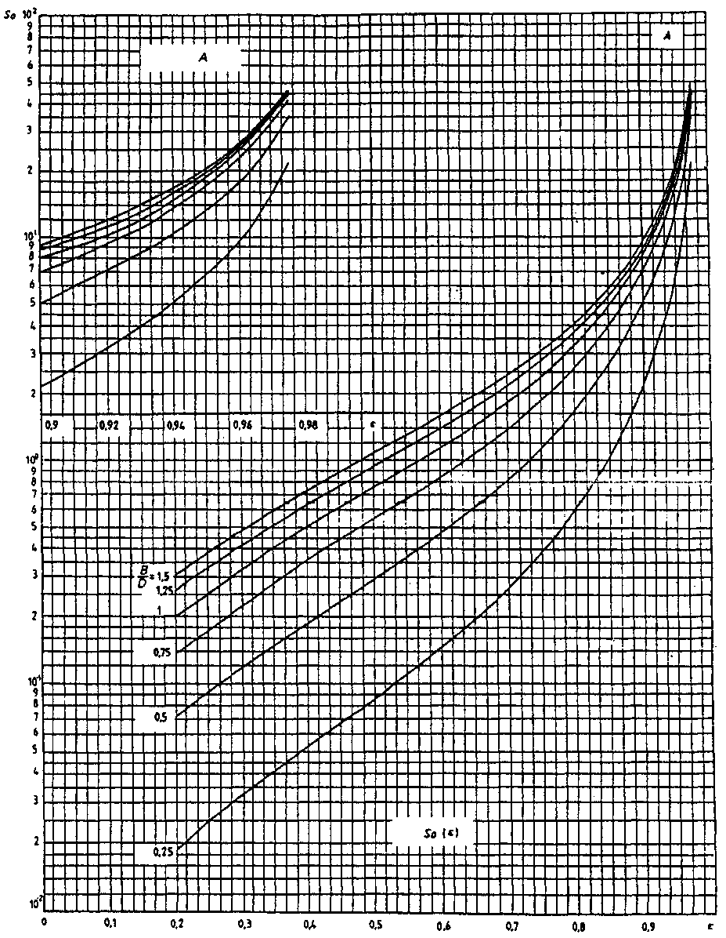
Приложение Д
Число Зоммерфельда $\text{So}$ как функция относительного эксцентриситета $ε$ для $Ω$=120°
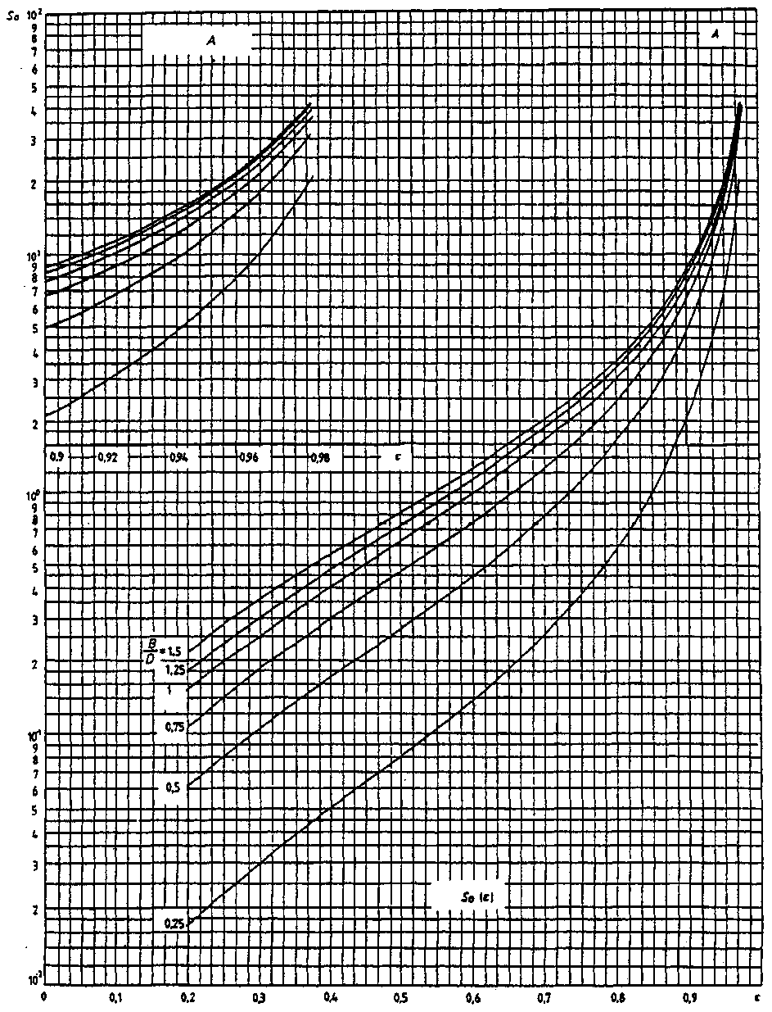
Приложение Е
Число Зоммерфельда $\text{So}$ как функция относительного эксцентриситета $ε$ для $Ω$=90°
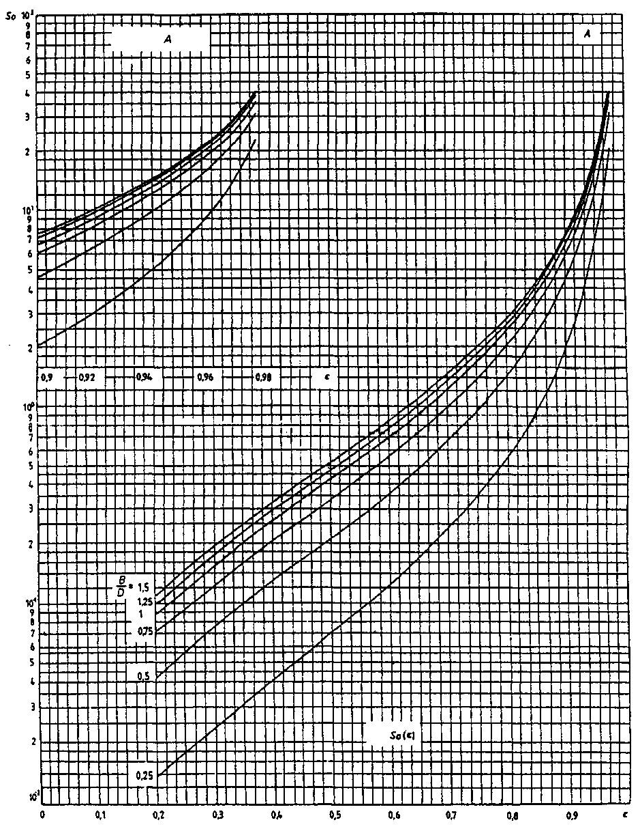
Приложение Ж
Удельный коэффициент трения $\frac{f'}{ψ_{\text{eff}}}$ как функция относительного эксцентриситета $ε$ для $Ω$=360°
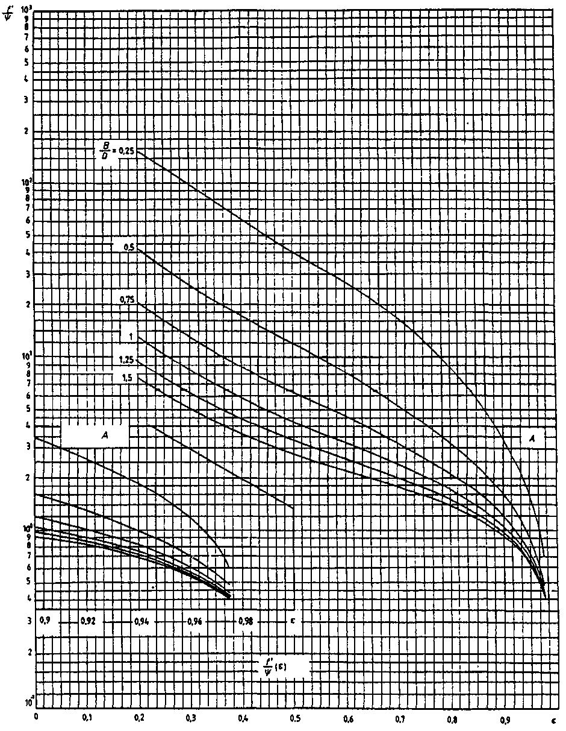
Приложение З
Удельный коэффициент трения $\frac{f'}{ψ_{\text{eff}}}$ как функция относительного эксцентриситета $ε$ для $Ω$=180°
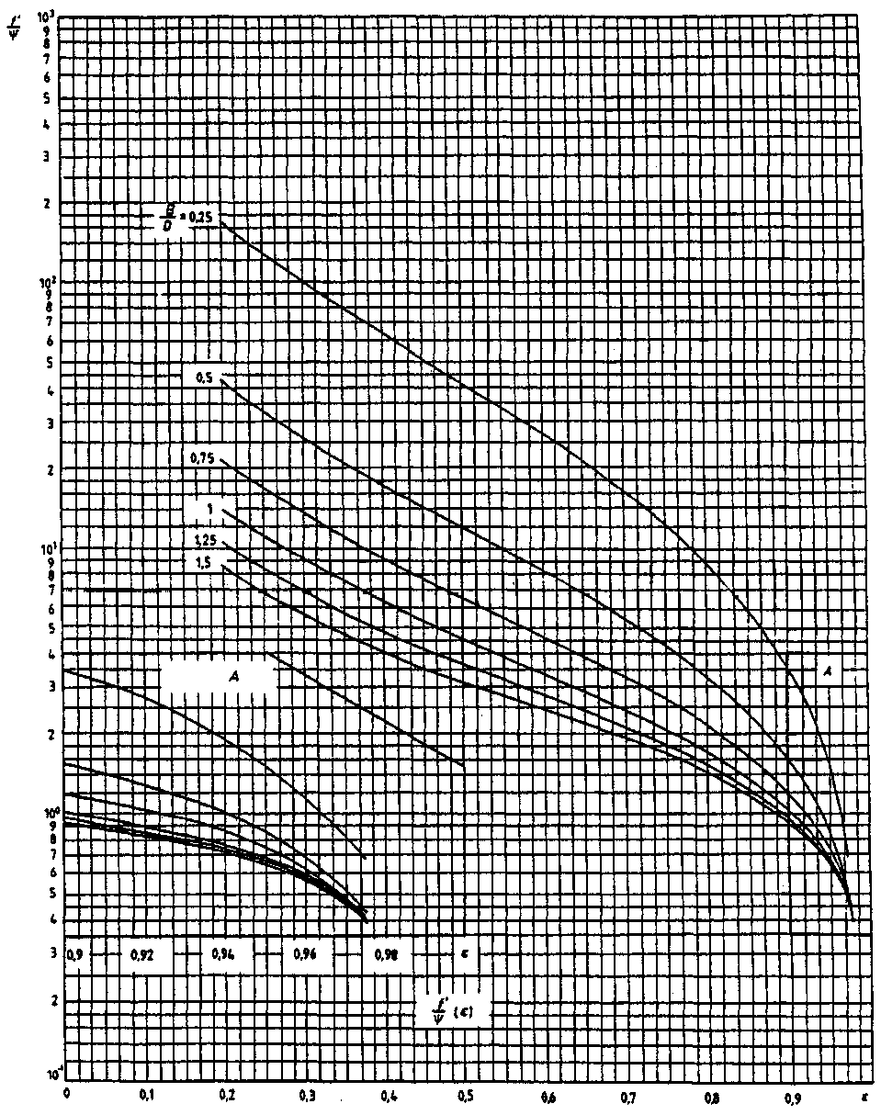
Приложение И
Удельный коэффициент трения $\frac{f'}{ψ_{\text{eff}}}$ как функция относительного эксцентриситета $ε$ для $Ω$=150°
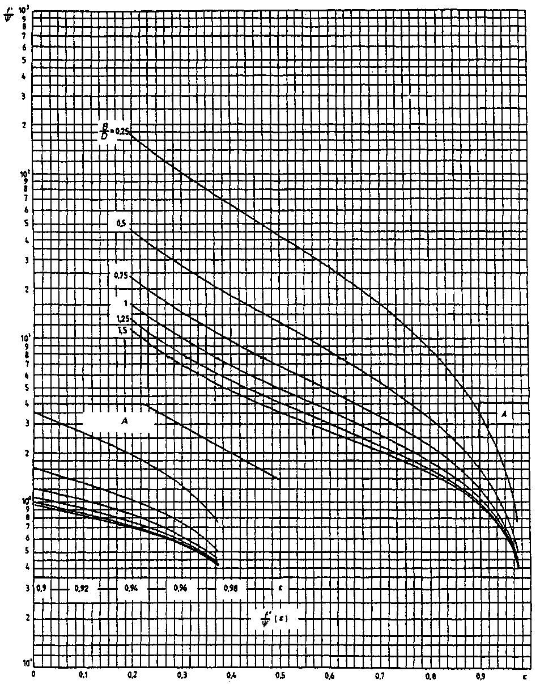
Приложение К
Удельный коэффициент трения $\frac{f'}{ψ_{\text{eff}}}$ как функция относительного эксцентриситета $ε$ для $Ω$=120°
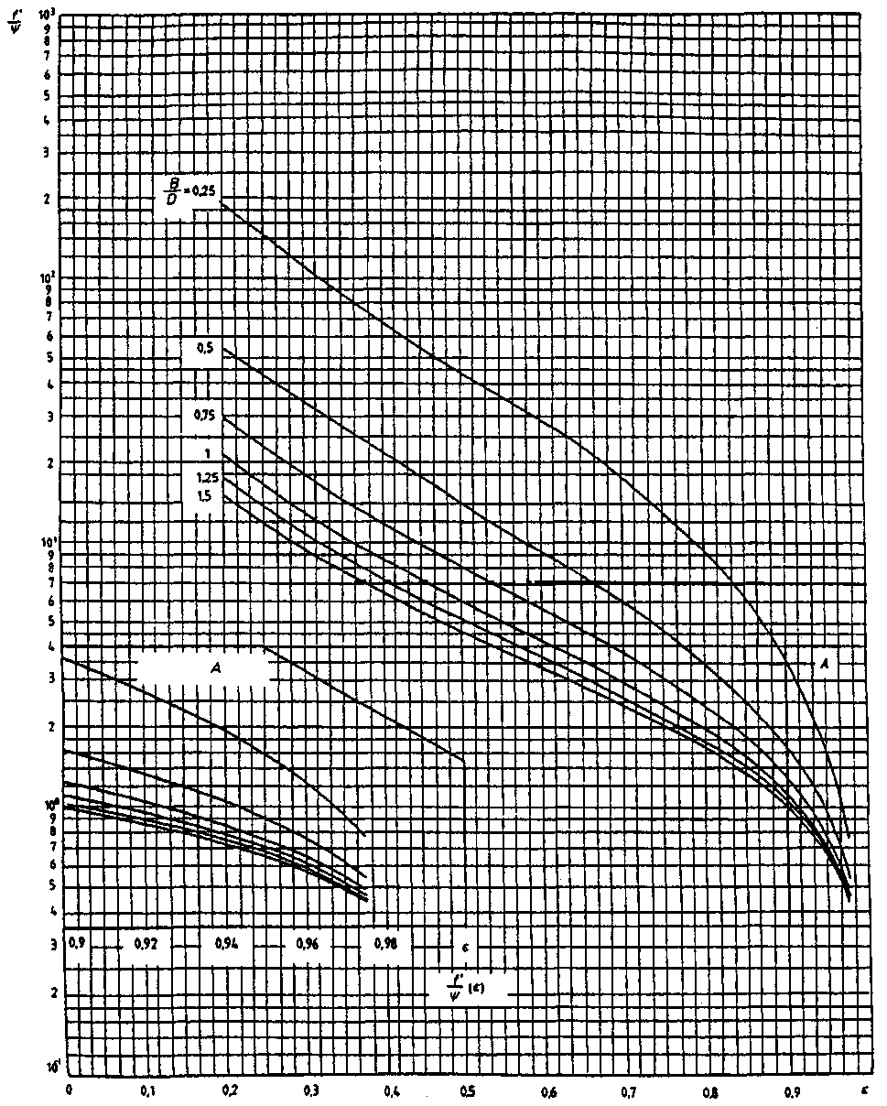
Приложение Л
Удельный коэффициент трения $\frac{f'}{ψ_{\text{eff}}}$ как функция относительного эксцентриситета $ε$ для $Ω$=90°
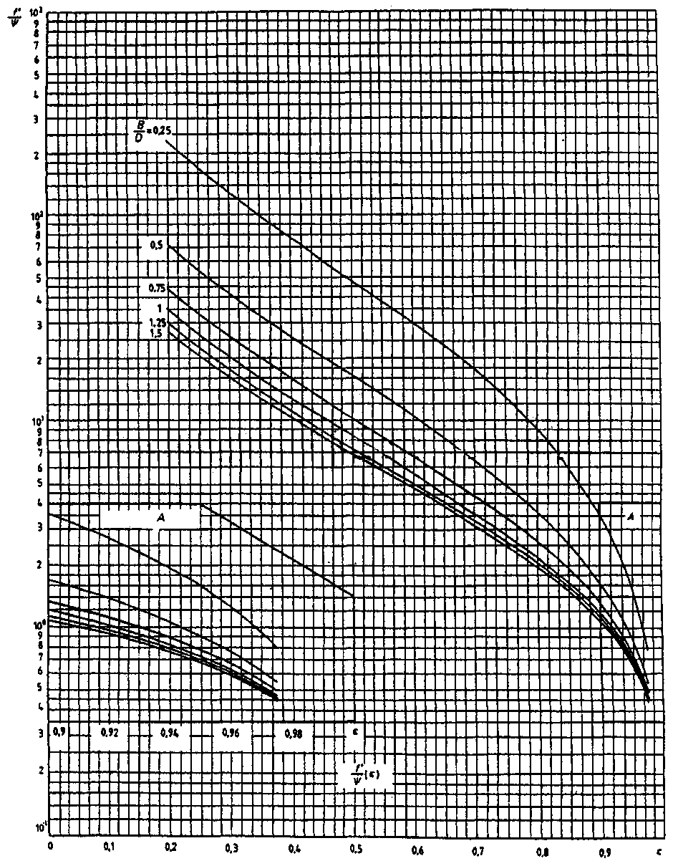
Приложение М
Параметр расхода смазочного материала $Q_{З}^{}$ как функция относительной длины подшипника $\frac{l}{d_{в}}$ для $Ω$=360°
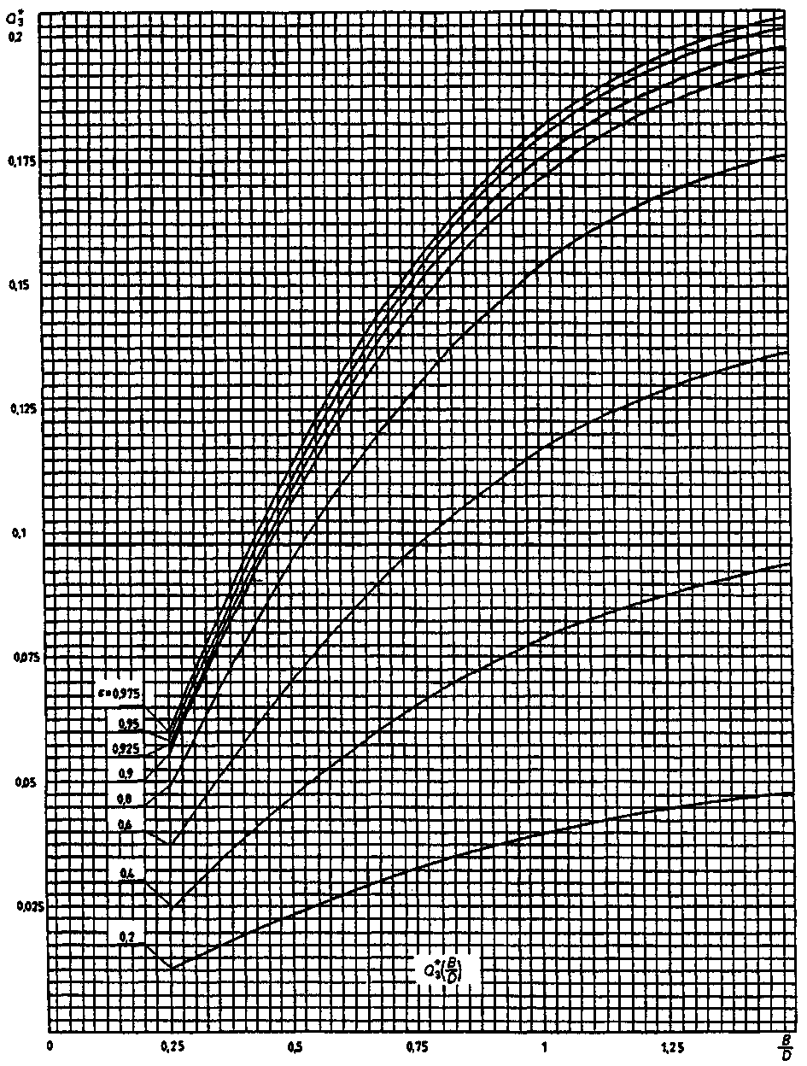
Приложение Н
Параметр расхода смазочного материала $Q_{З}^{}$ как функция относительной длины подшипника $\frac{l}{d_{в}}$ для $Ω$=180°
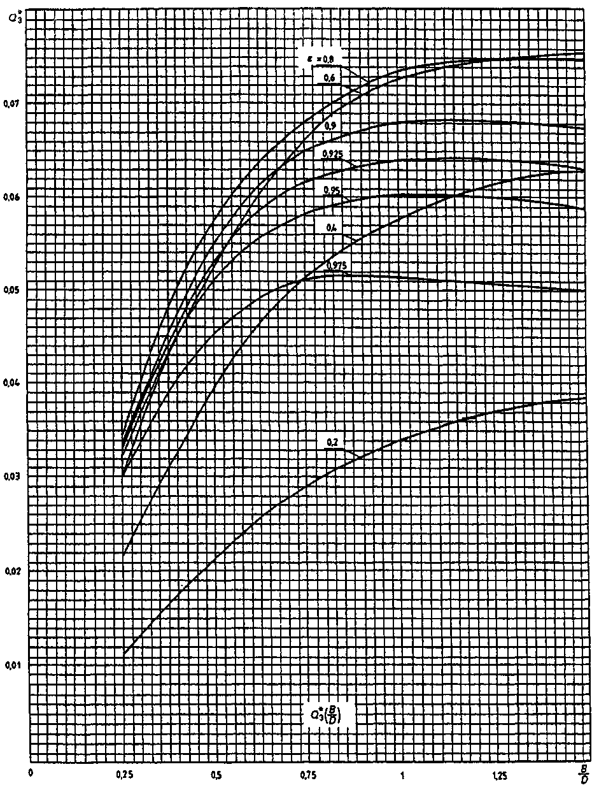
Приложение О
Параметр расхода смазочного материала $Q_{З}^{}$ как функция относительной длины подшипника $\frac{l}{d_{в}}$ для $Ω$=150°
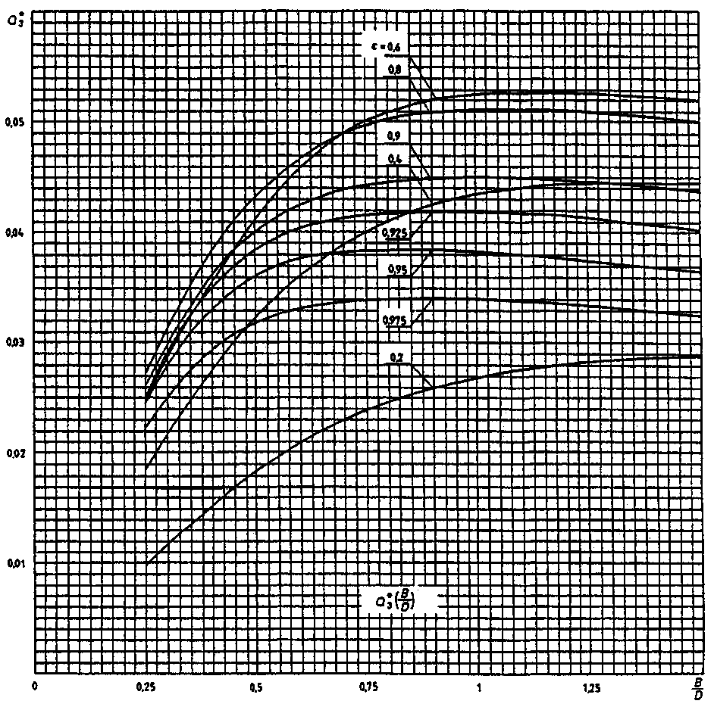
Приложение П
Параметр расхода смазочного материала $Q_{З}^{}$ как функция относительной длины подшипника $\frac{l}{d_{в}}$ для $Ω$=120°
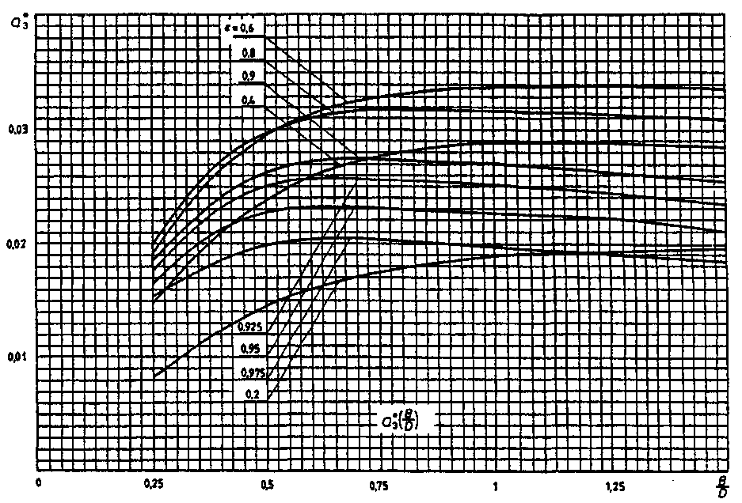
Приложение Р
Параметр расхода смазочного материала $Q_{З}^{}$ как функция относительной длины подшипника $\frac{l}{d_{в}}$ для $Ω$=90°
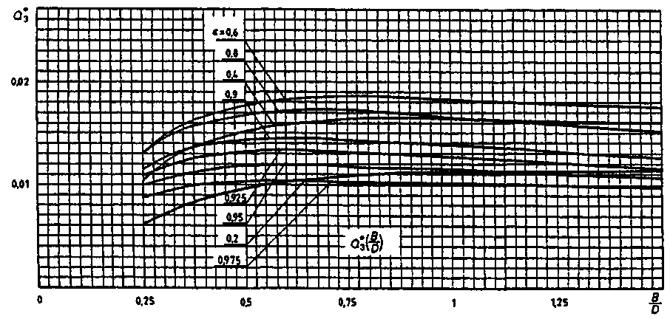
Приложение С.
Предельные отклонения основных валов при размерах от 1 мм до 500 мм.
Номинальные  размеры, мм | Квалитеты |  |  |  |  |  |  |  |  | Номинальные
Номинальные  размеры, мм | 7 |  | 8 |  |  |  | 9
Номинальные  размеры, мм | Поля допусков |  |  |  |  |  |  |  |  | размеры, мм
Номинальные  размеры, мм | е7 | f7 |  | e8 | f8 | d8 | d9 | е9 | f9 |  | с8
От 1 до 3 | -14  -24 | -6  -16 |  | -14  -28 | -6  -20 | -20  -34 | -20  -45 | -14  -39 | -6  -31 |  | От 1 до 3 |  | -60  -74
Св. 3 до 6 | -20  -32 | -10  -22 |  | -30  -38 | -10  -28 | -30  -48 | -30  -60 | -20  -50 | -10  -40 |  | Св. 3 до 6 |  | -70  -88
Св. 6 до 10 | -25  -40 | -13  -28 |  | -25  -47 | -13  -35 | -40  -62 | -40  -76 | -25  -61 | -13  -49 |  | Св. 6 до 10 |  | -80  -102
Св. 10 до 18 | -32  -50 | -16  -34 |  | -32  -59 | -16  -43 | -50  -77 | -50  -93 | -32  -75 | -16  -59 |  | Св. 10 до 18 |  | -95  -122
Св. 18 до 30 | -40  -61 | -20  -41 |  | -40  -73 | -20  -53 | -65  -98 | -65  -117 | -40  -92 | -20  -72 |  | Св. 18 до 30 |  | -110  -143
Св. 30 до 50 | -50  -75 | -25  -50 |  | -50  -89 | -25  -64 | -80  -119 | -80  -142 | -50  -112 | -25  -87 |  | Св. 30 до 40 |  | -120  -159
Св. 50 до 80 | -60  -90 | -30  -60 |  | -60  -106' | -30  -76 | -100  -146 | -100  -174 | -60  -134 | -30  -104 |  | Св. 40 до 50 |  | -130  -169
Св. 80 до 120 | -72  -107 | -36  -71 |  | -72  -126 | -36  -90 | -120  -174 | -120  -207 | -72  -159 | -36  -123 |  | Св. 50 до 65 |  | -140  -186
Св. 120 до 180 | -85  -125 | -43  -83 |  | -85  -148 | -43  -106 | -145  -208 | -145  -245 | -85  -185 | -43  -143 |  | Св. 65 до 80 |  | -150  -196
Св. 180 до 250 | -100  -146 | -50  -96 |  | -100  -172 | -50  -122 | -170  -242 | -170  -285 | -100  -215 | -50  -165 |  | Св. 80 до 100 |  | -170  -224
Св. 250 до 315 | -110  -162 | -56  -108 |  | -110  -191 | -56  -137 | -190  -271 | -190  -320 | -110  -240 | -56  -186 |  | Св. 100 до 120 |  | -180  -234
Св. 315 до 400 | -125  -182 | -62  -119 |  | -125  -214 | -62  -151 | -210  -299 | -210  -350 | -125  -265 | -62  -202 |  | Св. 120 до 140 |  | -200  -263
Св. 400 до 500 | -135  -198 | -68  -131 |  | -135  -232 | -68  -165 | -230  -327 | -230  -385 | -135  -290 | -68  -223 |  | Св. 140 до 160 |  | -210  -273
 |  |  |  |  |  |  |  |  |  |  | Св. 160 до 180 |  | -230  -293
 |  |  |  |  |  |  |  |  |  |  | Св. 180 до 200 |  | -240  -312
 |  |  |  |  |  |  |  |  |  |  | Св. 200 до 225 |  | -260  -332
 |  |  |  |  |  |  |  |  |  |  | Св. 225 до 250 |  | -280  -352
 |  |  |  |  |  |  |  |  |  |  | Св. 250 до 280 |  | -300  -381
 |  |  |  |  |  |  |  |  |  |  | Св. 280 до 315 |  | -330  -411
 |  |  |  |  |  |  |  |  |  |  | Св. 315 до 355 |  | -360  -449
 |  |  |  |  |  |  |  |  |  |  | Св. 355 до 400 |  | -400  -489
 |  |  |  |  |  |  |  |  |  |  | Св. 400 до 450 |  | -440  -537
 |  |  |  |  |  |  |  |  |  |  | Св. 450 до 500 |  | -480  -577

